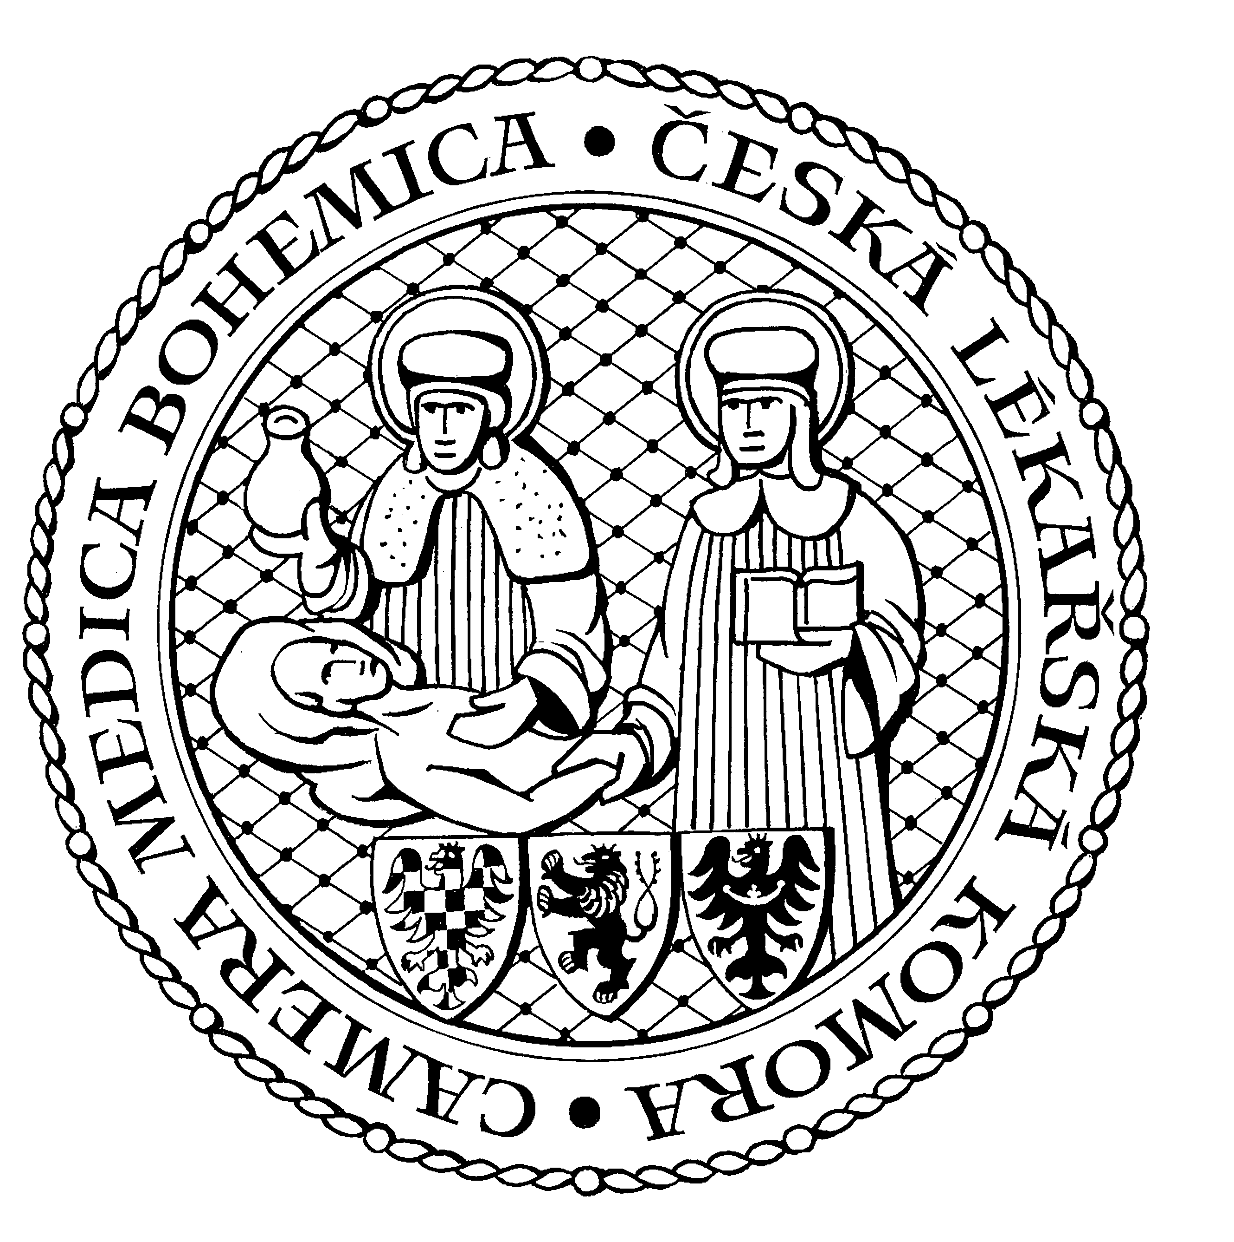
Česká lékařská komora, odd. vzdělávání,
Lékařská 2, 150 30 Praha 5, tel.: 234 760 710, e – mail: vzdelavani@clkcr.cz, www.lkcr.cz

si Vás dovoluje pozvat na vzdělávací kurz č. 58/13

Traumatologie: poranění hrudníku

Datum konání: sobota, 15. červen 2013
Místo konání: Klub ČLK, Lékařská 2, Praha 5
Koordinátor: Doc. MUDr. František Vyhnánek, CSc.
Délka odborného programu: 8 hodin
Počet kreditů: 6

Odborný program:

8:00 Registrace
8:30 Zahájení
8:30 Doc. MUDr. František Vyhnánek, CSc. Úrazové příhody nitrohrudní - rozdělení, diagnostika 9:15 Doc. MUDr. Leopold Pleva, CSc. Poranění hrudníku u polytraumatu
10:00 Přestávka
10:15 Doc. MUDr. Michal Mašek, CSc. Stabilizace hrudní stěny u tupého poranění hrudníku 11:00 Doc. MUDr. Jiří Šiller, Ph.D. Kontuze plic 11:45 Doc. MUDr. Karel Havlíček, CSc. Hrudní drenáž u poranění hrudníku
12:30 Přestávka
13:00 Prof. MUDr. Jan Schützner, CSc. Poranění bránice 13:45 Poranění jícnu 14:30 Doc. MUDr. František Vyhnánek, CSc. Postup u tupého a penetrujícího poranění hrudníku
15:15 Předpokládaný závěr

Odborná vzdělávací akce je pořádána v rámci celoživotního vzdělávání lékařů dle SP č. 16.

Účastnický poplatek: 660,- Kč; číslo účtu: 19 - 1083620217/0100; variabilní symbol - 5813 (číslo kurzu).
Útržek složenky, kopii výpisu z bankovního účtu nebo příkaz k úhradě prostřednictvím e-Banking je nutné předložit při registraci.

Účastnický

poplatek: • pro členy ČLK a platbě předem 660 Kč
- pro členy ČLK a platbě na místě 730 Kč
- pro nečleny po dohodě s odd. vzdělávání

V ceně účastnického poplatku je zahrnuto studené občerstvení, káva a minerální voda.
Spojení: metro trasa B, stanice Anděl – Na Knížecí, autobusem č. 167 do stanice Weberova, naproti ZŠ

